**Самостоятельная работа студента, игра “Виселица”:**

Разработайте приложение по заданному макету. В игре “Виселица” пользователь пытается угадать загаданное слово.

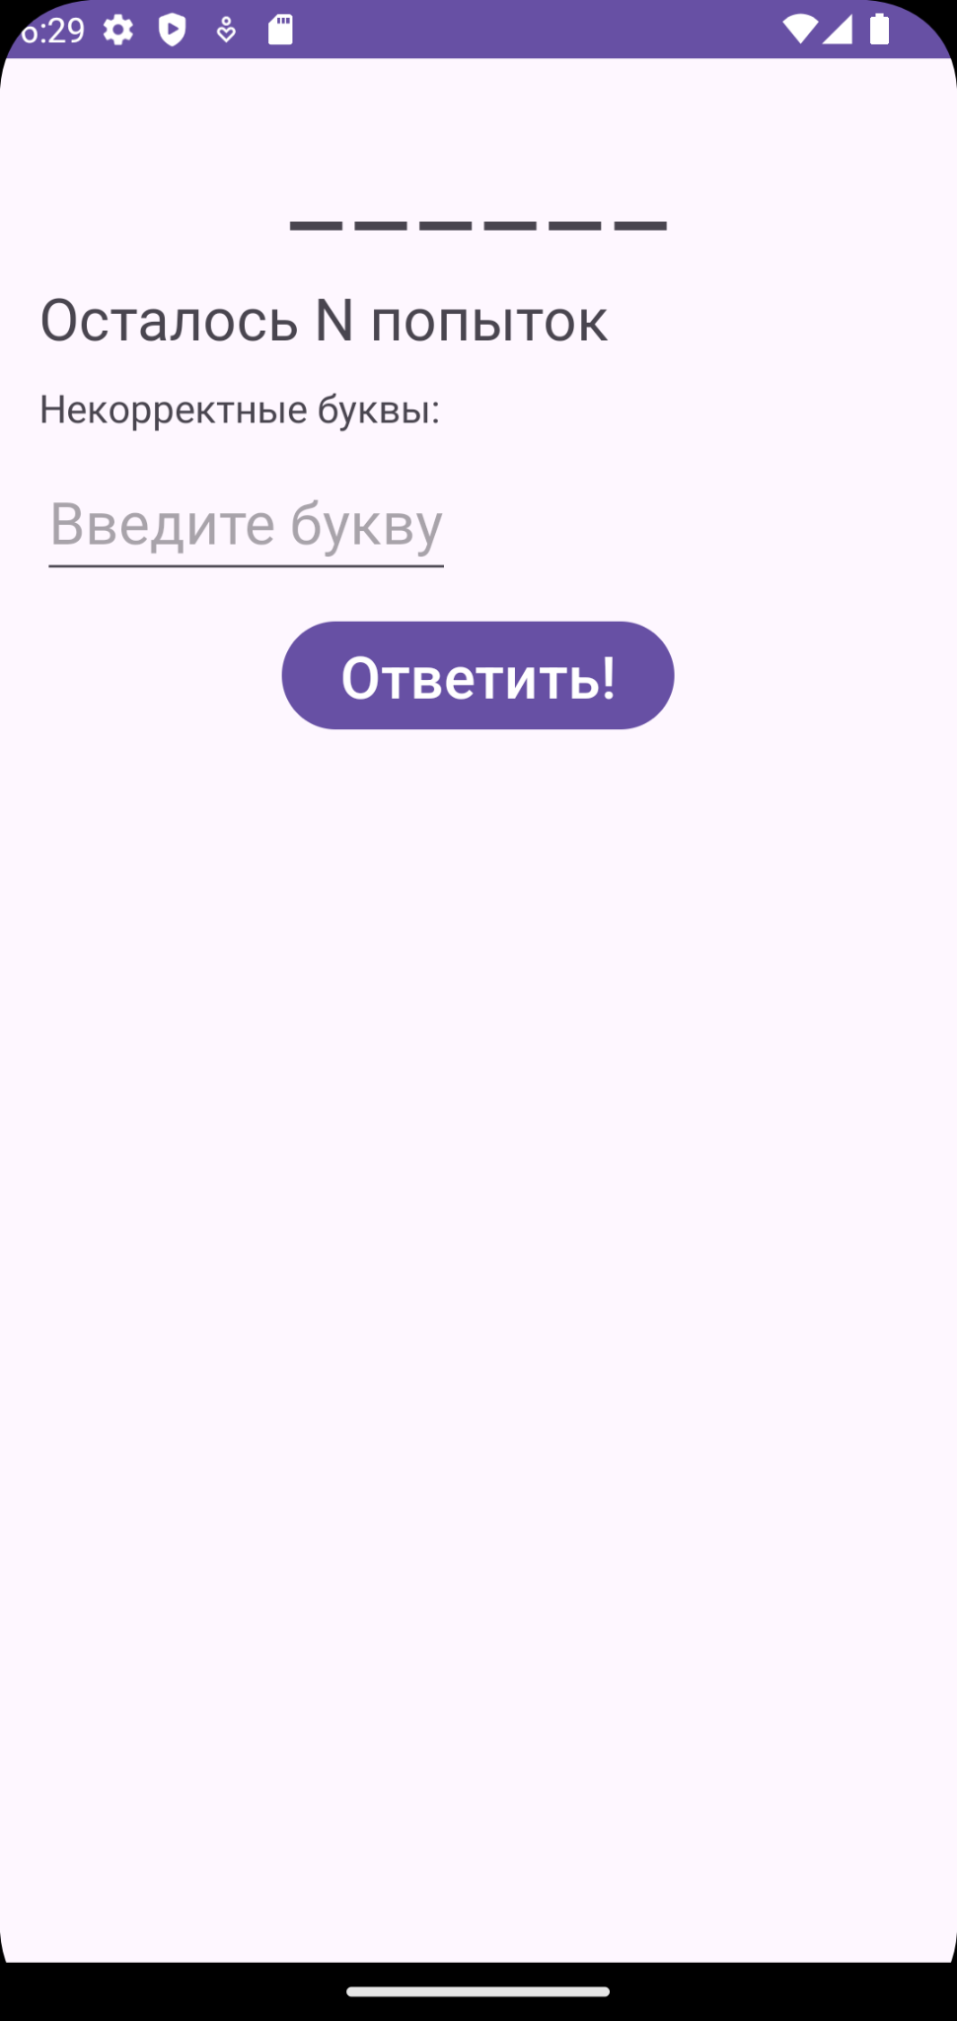

При запуске приложения выбирается случайное слово из массива заранее составленных слов. Вместо слова на экран выводятся пробелы для каждой буквы слова. Пользователь может ввести букву, которая, по его предположению, может входить в загаданное слово. Если предположение было правильным, игра выводит букву в той позиции, в какой она встречается в загаданном слове. Если предположение было ошибочным, игра выводит уведомление, а игрок теряет одну жизнь.

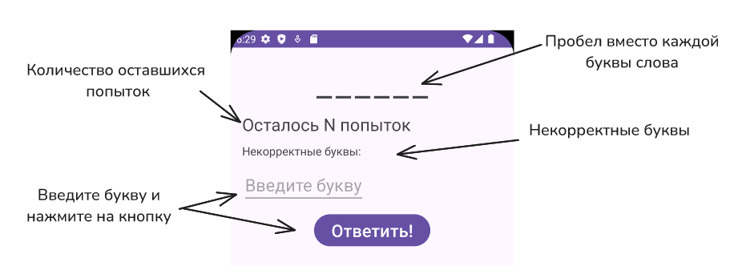

Например:

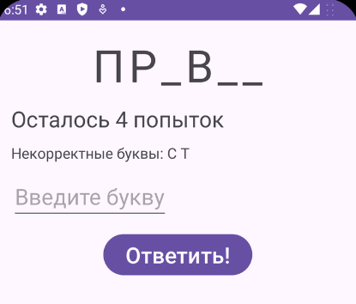

Пользователь может угадывать буквы пока не получит все слово или не потеряет все попытки. Когда это произойдет, появляется новый экран, на котором выводится загаданное слово, а также сообщается результат игры. На экране располагаются три кнопки: первая начинает новую игру, вторая позволяет поделиться результатом через функции Intent, последняя открывает окно настройки.

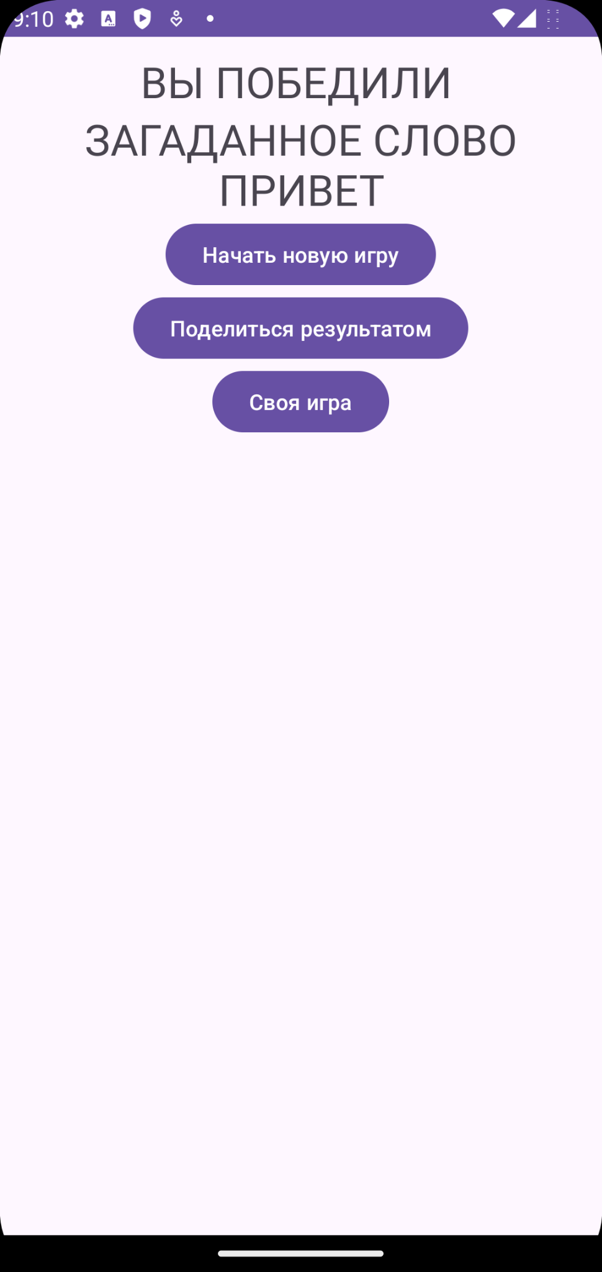

Окно настройки своей игры позволяет пользователю выбрать слово, количество попыток на его угадывание и начать новую игру с установленными параметрами.

Необходимо реализовать валидацию вводимых данных во все текстовые поля на пустое значение, тип вводимых данных и т.д. и реализовать отображение уведомления о ошибке;

